- Tujuan
Memberikan panduan dalam pemeliharaan rutin Air Handling Unit (AHU) GLATT agar dilakukan dengan baik dan benar.

- Ruang Lingkup
Semua kegiatan yang berhubungan dengan pemeliharaan Air Handling Unit (AHU) GLATT.

- Penanggungjawab
  - Manager Pemastian Mutu bertanggung jawab untuk mengesahkan dan menjamin instruksi kerja dan dilaksanakan dengan baik.
  - Manager Teknik Pemeliharaan bertanggung jawab memeriksa, menyetujui dan memastikan instruksi kerja ini dilaksanakan dengan baik.
  - Asisten Manager Utility bertanggung jawab memeriksa, menyetujui dan memastikan instruksi kerja dilaksanakan dengan baik.
  - Supervisor Sistem Tata Udara & Dust Collector bertanggung jawab menyusun, mengkaji secara berkala, dan memastikan bahwa instruksi kerja ini dilaksanakan secara konsisten, baik dan benar.
  - Pelaksana yang terkualifikasi bertanggung jawab untuk:
- Melakukan pemeliharaan rutin AHU GLATT sesuai dengan instruksi kerja yang berlaku.
- Melaporkan penyimpangan yang terjadi selama pemeliharaan.

- Definisi
Air Handling Unit adalah mesin yang berfungsi untuk mengondisikan udara yang dibutuhkan proses produksi, dalam hal ini dibutuhkan untuk mengeringkan produk dalam Fluid Bed Dryer.

- Referensi
  - Cara Pembuatan Obat yang Baik Tahun 2024
  - Cara Pembuatan Kosmetika yang Baik Tahun 2020
  - Cara Pembuatan Obat Bahan Alam yang Baik Tahun 2021
  - ISO 9001 : 2015 Tentang Sistem Manajemen Mutu
  - ISO 14001 : 2015 Tentang Sistem Manajemen Lingkungan
  - ISO 45001 : 2018 Tentang SMK3
  - Manual Book Operational dan Maintenance AHU GLATT

- Alat dan Bahan
  - Alat Pelindung Diri
- Wearpack atau Baju Kerja Lengan Panjang
- Helm
- Kacamata
- Sarung Tangan
- Masker
- Ear Plug
- Head Lamp
  - Tools
- Multimeter/Ampere Meter
- Tool Kit
- Jet Cleaner
- Thermometer InfraRed

- Instruksi Kerja

  - Pemeliharaan 1 Bulan Sekali
- Periksa kondisi pre filter G4 secara visual, cleaning filter bila diperlukan (catatan: cleaning filter hanya dapat dilakukan maksimal 2 kali, setelah itu elemen filter harus diganti)
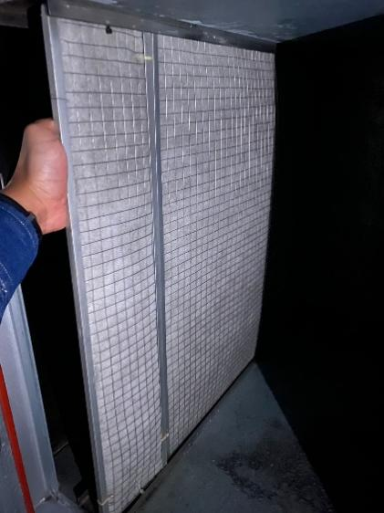
- Periksa kondisi dan delta P Filter F9 (Medium Filter) dan H13 (HEPA Filter) pada saat AHU running, apabila Delta P sudah tinggi, maka segera ganti. Alert dan action limit sebagai berikut:
Filter | Low Low | Low | High | High High
F9 GLATT | 25 | 50 | 475 | 500
H13 GLATT | 25 | 50 | 950 | 1000
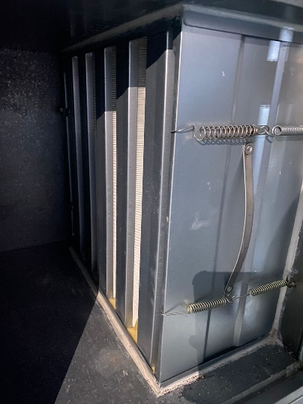
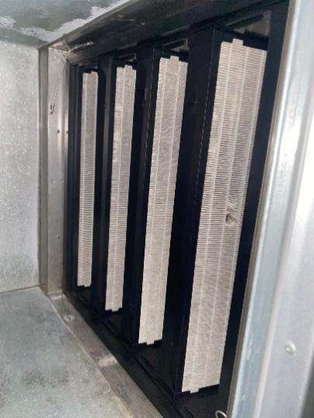
- Periksa Tekanan In dan Out Cooling Coil
- Periksa Suhu In dan Out Cooling Coil
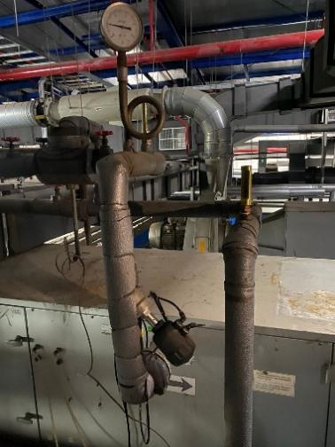
- Periksa Tekanan Steam
- Periksa Suhu Steam
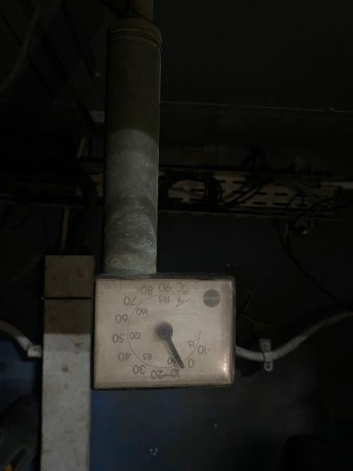
Catat pencucian, penggantian, maupun pemantauan delta P filter pada Lembar Pemeliharaan AHU GLATT F-I-EM-04-260-01
  - Pemeliharaan 6 Bulan Sekali
Pemeliharaan 6 bulanan dengan melakukan Pemeriksaan Mekanikal dan Electrical pada Unit AHU GLATT dan catat pada Lembar Pemeliharaan AHU GLATT F-I-EM-04-260-02
7.2.1 Pemeriksaan Mekanikal
- Periksa putaran fan, pastikan putaran fan bebas dan seimbang
- Periksa Temperature Motor
- Periksa Spring Mounting, pastikan masih berfungsi dengan baik
- Periksa kondisi drain pan di dalam AHU
- Periksa kondisi akses door AHU

  - Pemeliharaan 12 Bulan Sekali
Pemeliharaan 12 Bulan Sekali dengan melakukan Tightening, Lubricating, Cleaning (TLC) pada Unit AHU GLATT dan catat pada Lembar Pemeliharaan AHU GLATT F-I-EM-04-260-03
7.3.1 Bersihkan Body Unit AHU Luar dan Dalam
7.3.2 Bersihkan cooling coil dan heating coil di dalam AHU dengan air bertekanan
    - Bersihkan drain pan di dalam AHU dengan air bertekanan, pastikan drainage AHU tidak mampet
7.3.4 Periksa dan bersihkan Leher Angsa (Drain Tap Clog)
7.3.5 Bersihkan Strainer Cooling Coil
7.3.6 Kencangkan Baut Spring Mounting
- Daftar Lampiran
Lampiran | Kode Dokumen | Judul Dokumen | Tanggal Efektif
1 | F-I-EM-04-260-01/00 | Lembar Pemeliharaan AHU GLATT 1 Bulan
2 | F-I-EM-04-260-02/00 | Lembar Pemeliharaan AHU GLATT 6 Bulan
3 | F-I-EM-04-260-03/00 | Lembar Pemeliharaan AHU GLATT 12 Bulan

- Sejarah Revisi dan Review
Kode Dokumen | Revisi | Tanggal Efektif | Perubahan | Alasan
I-EM-04-260 | 00 |  | - | Dokumen Baru

- Daftar Dokumen Terkait
Kode Dokumen | Judul Dokumen
- | -

- Daftar Distribusi Dokumen
Asli: SSDR
Controlled Copy:
1. | MPM
2. | MTP
2. | AMUT
3. | SUDC

